附件2

2023年全国航空模型公开赛(深圳站)

竞赛规则

2023年12月

**目 录**

**第一章 总 则 1**

一、航空模型总定义 1

二、航空模型一般技术要求 1

三、航空模型分类 1

四、相关术语定义 2

五、修改、补充、解释权 3

**第二章 全国航空模型公开赛(深圳站)项目规则 4**

**（一）公开组 4**

1.无线电遥控电动固定翼花式绕标比赛 4

2.无线电遥控手抛滑翔机(F3K)比赛 8

3.橡筋动力滑翔机竞时赛 10

4.纸折飞机直线距离赛 12

5.无线电遥控F9A（B球）电动球类无人机团体赛（注：此项目分男子组和女子组） 14

**（二）青少年组 19**

6.无线电遥控多旋翼（无人机）任务跟随赛 19

7.无线电遥控电动球类无人机团体赛（空心杯） 22

# 第一章 总 则

## 一、航空模型总定义

航空模型是一种重于空气的、有尺寸和重量限制，带有或不带有动力的、用于竞赛、运动、科研或娱乐，不可载人的航空器。

## 二、航空模型一般技术要求（特殊规定除外，详见细则）

最大飞行重量含燃料在内……………………………25 千克

最大升力面积 …………………………………500 平方分米

最大翼载荷…………………………………250 克/平方分米

活塞式发动机(总和)最大气缸工作容积 ……250 立方厘米

电动机电源最大空载电压 …………………………… 72 伏

动力类模型飞机噪音限制在96dB(A)（测量距离3米）。除电动机。

## 三、航空模型分类（节选）

**（一）F3类－无线电遥控飞行**

这种模型飞机在飞行过程中，运动员在地面通过无线电遥控设备操纵其舵面或旋翼，利用空气动力改变模型的姿态、航向和高度而获得机动飞行。

**（二）F9A类-多轴无人机足球**

由运动员在地面用无线电遥控设备操纵的依靠绕多个假想的垂直轴旋转动力驱动旋翼系统而获得升力和水平推力的球型飞行器。

## 四、相关术语定义 （节选）

**（一）升力面积**

升力面积包括机翼面积和水平或倾斜安放的安定面在模型各轴线 0 度时水平投影面积的总和。

如机翼或安定翼面的一部分在模型的机身内，计算升力面积时，应包括由这些翼面正常轮廓线加以延长并交于模型对称面时所包括的面积。

**（二）重量**

用来决定最小载荷和最小重量的重量，即处于飞行状态的整架模型不带燃料时的重量。

**（三）载荷**

在应用载荷规定时，载荷为每平方分米升力面积上的以克为单位的重量。

**（四）配重**

必须符合规则对模型重量规定或用以调整模型的重心位置而加装的重物。必须经审核，并固定安装在模型内部。如用可变动的配重调整模型重心，模型在不加配重时，必须符合规定的重量。

**（五）翼展**

机翼沿翼展终端两点间的最大距离。

**（六）电动机**

电动机（Electric motor），又称为马达或电动马达，是一种将电转化成机械能，并可再使用机械能产生动能，用来驱动其他装置的

电气设备。航空模型使用的是直流有刷电机和直流无刷电机。

**（七）手上放飞**

运动员或助手站在地面用手实施的放飞。

**（八）起飞**

模型必须在正常状态下，没有运动员或助手的任何帮助而从地面或水面起飞。

**（九）着陆**

当模型第一次接触地面或水面，或已肯定地终止它的前进运动，就作为已经着陆。

## 五、修改、补充、解释权

本规则引用自《全国航空航天模型竞赛规则（2023版）》、《全国青少年航空航天模型锦标赛规则（2023版）》及《2023年“飞向北京•飞向太空”全国青少年航空航天模型教育竞赛活动(无人机项目)竞赛规则》，其修改、补充、解释权属国家体育总局航空无线电模型运动管理中心。

# 第二章 全国航空模型公开赛(深圳站)项目规则

## 一、公开组

### **（一）无线电遥控电动固定翼花式绕标比赛**

1.定义

由运动员在地面利用遥控装置操纵固定翼飞机的各个舵面，按指定顺序最短时间完成规定动作和航线的特技模型飞机。

2.技术要求

纸飞机形状，一体翼展大于1.4米，单电动机（中置），动力限用4S（14.8V）。

3.助手

可有1名地面助手入场，助手可以协助进行比赛的准备工作，搬运飞机或扶飞机等，但是助手不允许协助飞行员进行飞机的控制等操作。一旦飞机起飞，除助手可在运动员旁边提示航线和时间等外，不允许以任何理由进入跑道区域内。

4.正式飞行的定义

模型起飞离陆即为正式飞行。每轮比赛每名运动员在比赛时间内，只能进行1次正式飞行。

5.比赛方法

（1）运动员在点名后进入准备区，在获得裁判长的比赛开始信号后，模型必须在1分钟内起飞升空。1分钟时间到，如模型未离陆，该轮比赛结束。1分钟内参赛选手因技术问题需要启用备机，则从运动员申请换用备机时，另计1分钟起飞时间。

（2）飞行总时间限4分钟。由模型起飞离陆开始计时，飞行总时间超过4分钟未着陆，本轮成绩0分。

（3）模型起飞后第一次穿过龙门开始计穿绕时间，反向穿过龙门时即视为飞行结束，终止穿绕计时。

（4）按顺序排后的1名运动员需提前进入准备区，做好起飞准备。

（5）如果在飞行过程中模型状态出现异常，例如零部件脱落或者模型状态失常，裁判长有权勒令飞行员立刻着陆。本轮成绩无效。

（6）模型起飞方向视为迎风，一经确定飞行中途不能更改。

（7）门高为4米，标杆高为4米。场地设置视比赛现场确定。

6.航线和动作

（1）见附图1和图2，以图示风向为例（风向相反则反之），模型起飞后绕过3号标杆，逆风穿过龙门。过龙门后飞机必须右转飞向1号标杆。

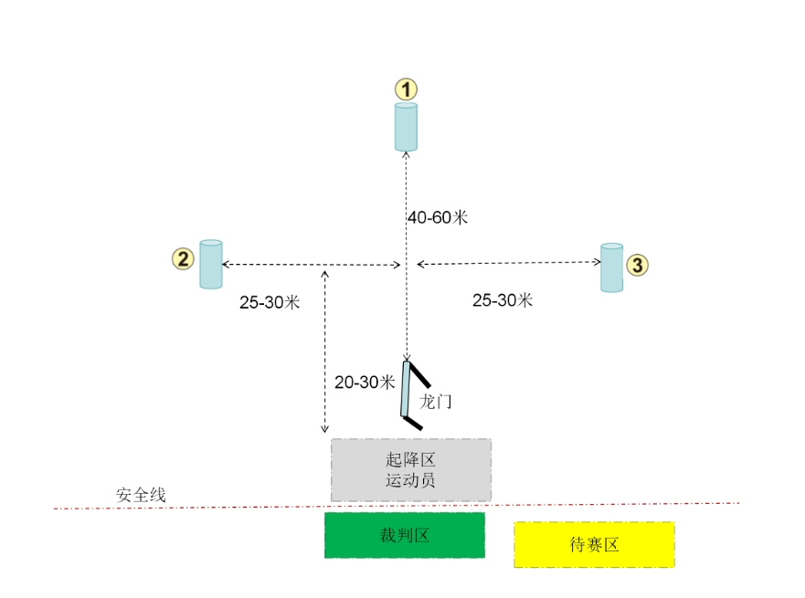

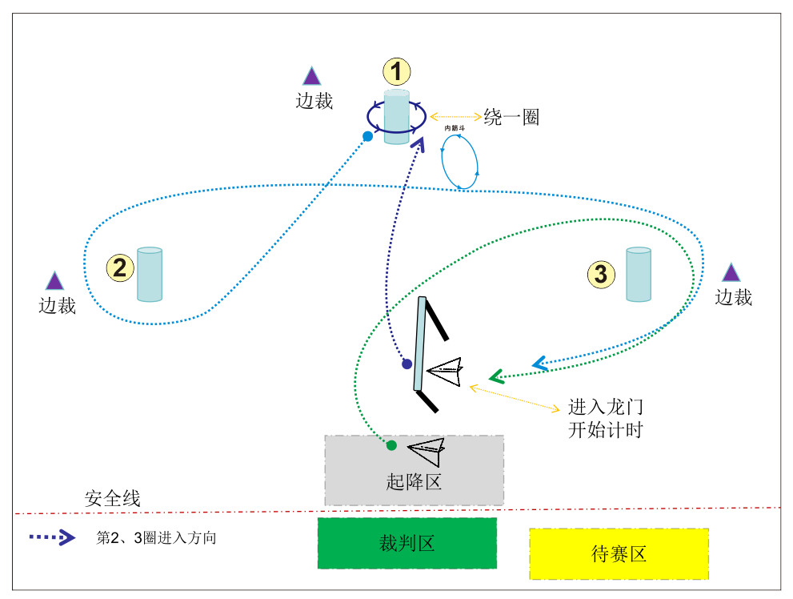

（2）模型越过1号标杆后，围绕1号标做逆时针绕圈一周，再飞向2号标杆。

（3）模型到达2号标杆时必须由内向外绕过，后飞向3号标，在2号标飞向3号标途中，如做内筋斗一圈动作，则减时5秒。

（4）绕过3号标杆后需穿越龙门才开始第二圈的飞行，如模型以倒飞状态穿越空门，则减时5秒，以此类推。

（5）结束最后一圈飞行后，模型必须从3号标杆方向穿过龙门，并按起飞方向平稳降落在起降点后才停止计时。

（6）在穿越龙门或绕标杆时，如发生碰撞落地，可由助手协助原地起飞，继续比赛。

（7）模型在第一次穿越龙门时开始计时，如果没有这次穿越，之后的所有穿绕均不计分。

（8）所有标杆均为连续一次性穿绕，只计成功和失败，重复无效。

7.成绩评定

（1）比赛中有3名裁判评判穿绕门标，以白色小旗表示成功，以红色小旗表示失败，其中有2位裁判确认穿绕门标即为成功。

（2）在1、2、3号标杆处，各有一名边裁判定是否绕过标杆。

（3）比赛开始或结束模型倒飞穿越龙门给予本轮成绩奖励5秒（模型必须是倒飞穿越龙门，否则无奖励）。漏作或失败一个动作及少穿绕一个标杆给予本轮成绩加10秒的处罚。模型没有回穿龙门给予本轮成绩加100秒的处罚。

（4）每轮比赛飞行所用时间加上所奖、罚的时间为本轮成绩。

（5）比赛飞行两轮，两轮得分相加，少者列前。若遇成绩相同，则复赛一轮，以时间短者为胜。

8.安全

（1）运动员和助手进场比赛均需戴安全帽。

（2）所有在场人员需高度重视安全。如果参赛运动员的飞机飞越了安全线（进入禁飞区），则该运动员成绩被取消，判罚即刻生效。

（3）在飞行过程中，除飞行员以外的任何人员触碰遥控器或者飞行员在飞行开始后触碰飞机均按照取消资格处理。

（4）如模型不符合该项目规则要求，则无参赛资格。

（5）如模型出现直接朝向裁判或观众的危险飞行动作，本轮成绩将被取消并应立即降落。

### **（二）无线电遥控手抛滑翔机（F3K）比赛**

1.定义

指由运动员在地面使用无线电遥控设备操纵控制的没有动力装置，通过固定在模型机翼上的手柄销，用手抛掷升空，空气动力作用在固定的翼面上而产生升力进行滑翔的模型飞机。

2.技术要求

（1）翼展长度不得超过1.5米，其重量不得超过600克，机头前端半径不小于5毫米。

（2）用于抛模型的手柄销必须是硬质材料，且与模型成为一整体，长度不得超过半个翼展，且不可展开或回放。在模型起飞前后，不再与模型为一整体的结构不能使用。

3.比赛方法

（1）比赛两轮，第一轮飞任务A，第二轮飞任务B，（按《全国航空航天模型锦标赛2023版》执行）。

（2）着陆时允许运动员捕获模型，着陆时模型解体本次飞行0分。

（3）确定运动员的编组，一般每批次应3人以上。如遇同频，运动员之间自行调配，或由裁判长在运动员所报的两个频率中指定一个频率。

（4）允许有1名助手进场，但不能操纵和接触模型。

4.起飞、降落方式

所有运动员在号位上起飞，降落必须在指定的（30米×20米）着陆区域内。运动员在飞行中可以离开起飞号位，捕获降落模型应

在着陆区域内进行。

5.成绩评定

（1）比赛进行2轮，以2轮得分之和为运动员的正式成绩，排列名次。若遇成绩相同，则以其中较好一轮成绩评定名次。

（2）每轮成绩是该轮原始分。以每批次为单位按原始分比例换算为正式得分，即：每批次最高原始分换算为最高得分1000分，其他运动员成绩按以下公式:

换算得分=1000×（P/Pw）

P=该名选手的得分（原始分）

Pw=同批次最高原始分

下述情况该次飞行成绩为0分

A.飞行中零件掉落。

B.模型空中或着陆时解体。

C.发出的开始音响信号后5秒内未起飞。

D.模型降落在着陆区外。

**（三）橡筋动力滑翔机竞时赛**

1.技术要求

以橡筋为动力的模型滑翔机。翼展不大于650毫米、飞行重量不小于40克，动力橡筋产地不限，每根重量≤4克。

2.比赛模型

选手自备，模型可以是成品套材也可以自制。由选手提前完成制作，参加飞行比赛模型不得超过两架。

3.比赛方法

（1）计时

A.自模型出手开始计时，模型触地停止计时。凡在比赛时间内起飞的飞行均有效，其留空时间计时不得超出比赛总时间；

B.发生以下情况应停止计时：模型飞行过程中脱落零部件或解体，任一零部件触地时；模型碰到障碍物坠落触地时；模型着陆前，如参赛选手、助手或本参赛队人员接触模型；

C.模型飞行过程中，在障碍物上停止前进运动或飞出视线，应停止计时；模型如被障碍物遮挡，10秒钟内重新看见模型继续飞行，应连续计时；

D.竞时项目第一轮测定绝对飞行时间，超出最长测定时间以外的留空时间为附加赛成绩；

F.除项目细则中有特殊规定外，每轮最长测定时间为60秒；

G.以留空时间记算成绩，留空时间精确到0.01秒，每0.01秒换算为0.01分。每个号位计时表之间出现1秒以上误差则取平均成绩，

1秒以下取高不取低；

（2）比赛时间

除特殊规定外，竞时项目的每轮比赛时间为3分钟，自进场点名开始计时。每轮比赛时间均包含入场后的准备时间；

允许参赛选手进场后提前绕橡筋；

4.成绩评定

每次比赛飞行2轮，以两轮成绩之和为比赛成绩；成绩之和相同，则以最高1轮成绩确定名次，若再相同则名次并列。

5.场地示意图

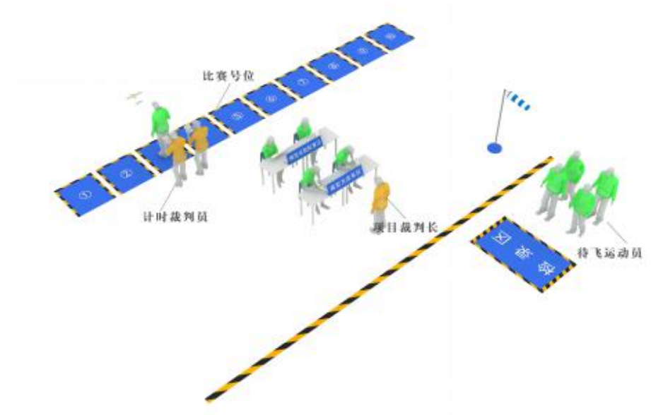

### **（四）纸折飞机直线距离赛**

1.活动宗旨

为响应创建文明和谐社会达到“全民健身”的目的,活跃丰富市民文化生活,放松身心引导市民特别是青少年参加健康有益的活动,培养健康的社会情操。特举办现场纸折飞机赛。

2.活动简介

此次比赛面向广大市民年龄不限。由大赛组委会提供指定专用参赛用纸2张，制作2架参赛纸飞行，参赛者自行按比赛规则制作作品参加比赛。

3.比赛规则

（1）纸折飞机比赛须知

凡需参加比赛人员须在入口报名处报名，填写成绩单领取比赛专用纸，在比赛制作区进行模型制作，完成后将模型带到飞行比赛专用区，由裁判按序安排飞行比赛。（使用赛会提供专用标准A4纸进行制作。纸张只能折叠成飞机形状，不能撕、胶粘、剪、订、悬挂、增加它物,要求机身最小长度大于100毫米,机翼最小宽度（翼展）大于40毫米。）如发现有不按以上规定者该比赛用纸作废无效。比赛过的飞机由赛事机构设置专门标记，他人不得使用参赛。

比赛不设助手。

（2）直线距离比赛方法

A.比赛在室外顺风进行。

B.每人比赛飞行两次以最好一次计算成绩。

C.参赛人员分别站在指定的区域进行比赛,飞机飞离指定区域本次参赛成绩无效。

D.模型出手即为正式飞行。参赛人员在投掷模型时，不得踩线和跨线，否则成绩无效，并不得重飞。

4.成绩评定

（1）模型机头的最前端垂足距起飞线的单程飞行垂直距离。测量单位为米，精度为小数点后2位。

（2）比赛以最高一次成绩为个人比赛成绩并确定名次。如果成绩相同则以另一次成绩确定名次；如仍相同，则进行附加赛。

### **（五）无线电遥控F9A（B球）电动球类无人机团体赛（注：此项目分男子组和女子组）**

1.项目介绍

无线电遥控F9A（B球）电动球类无人机团体赛是由选手在地面通过无线电遥控的方式操控球类无人机，进行“攻防”对抗赛，以进入对方球门得分的多少判断胜负。

2.比赛场地

比赛场地如下图所示，根据场地实际情况，障碍物尺寸允许±5cm误差，场地尺寸1200cm×600cm×400cm，点位允许±10cm误差。组球门内径40cm。

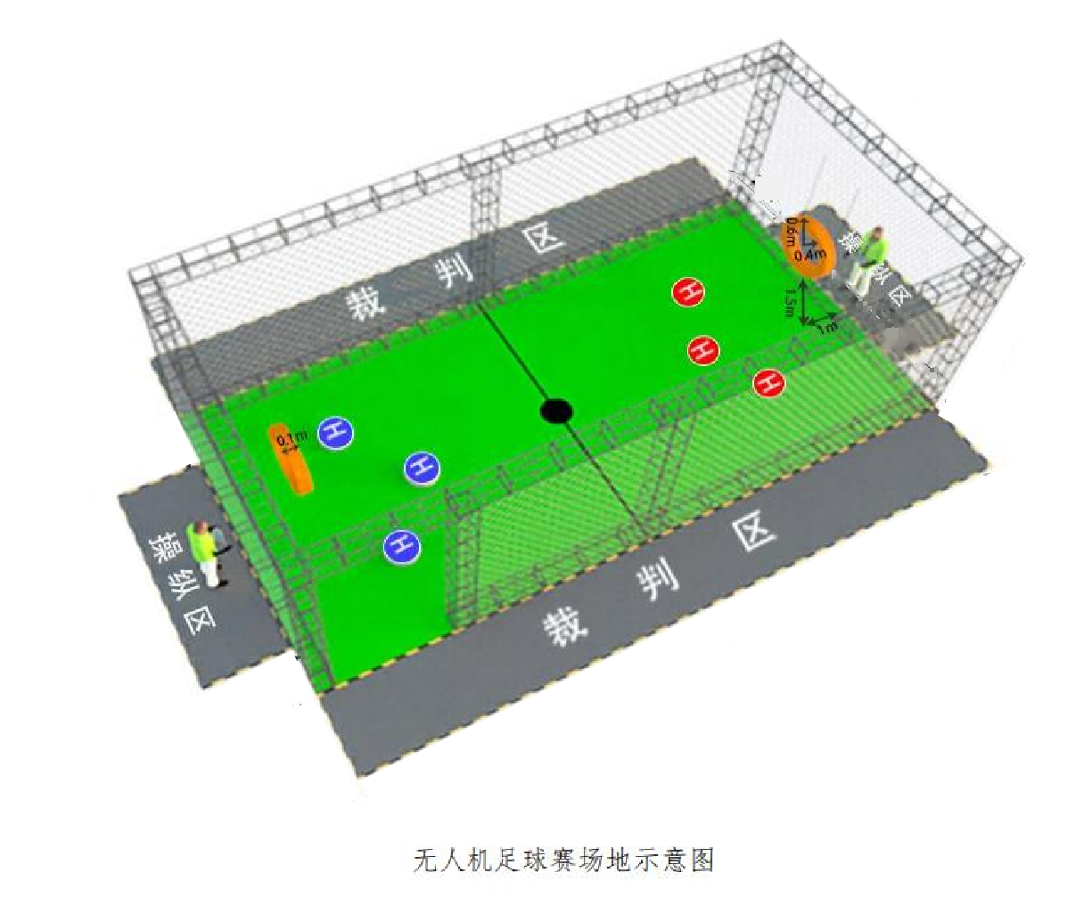

3.技术要求

无人机类型为四轴无人机，具体参数如下：

（1）无人机最多以4个无刷电机提供动力；

（2）必须使用球形外框，球形外框直径200毫米（正负误差30毫米）；

（3）无人机所有部件必须在球形外框内，不得外露；

（4）具备可调RGB灯，“得分无人机球”须有不同灯光标识；

（5）动力电池标称电压不大于11.1伏（3S），容量不大于1500毫安时；

（6）无人机使用无线电遥控操作，遥控器发射频率为2.4G；

（7）禁止使用预先编程模式飞行，可以使用自稳模式。

4.比赛时间

（1）每场比赛常规时间为8分钟（不含加时赛和点球决胜）：进场准备1分钟，上下半场各3分钟，中场休息1分钟。

（2）加时赛比赛时间为2分钟，准备和离场各1分钟时间。

（3）每轮点球比赛时间为1分钟，最多进行3轮，准备和离场各1分钟时间。

（4）比赛进行中除由裁判宣布的暂停外，比赛将连续计时。

5.比赛方法

根据参赛队伍的数量，比赛将以单轮淘汰方式进行，具体以现场实际公布为准。

（1）检录和准备

A.准备期间，运动员按裁判员要求完成无人机开机、对频。

B.调整足球无人机灯光，两队无人机灯光分别使用不同颜色来区分，每队中进攻无人机带有标志带。

C.所有无人机保持开机闭锁状态，队员将无人机摆放在起飞点上，之后举手示意。

（2）竞赛

A.当所有队员准备就绪时，裁判员发布“解锁”命令，宣布“起飞”；裁判员发出“开始”命令正式开始比赛。在“开始”口令前，无人机越过中线则认定为犯规。第一次犯规对选手予以警告，第二次犯规则该队比赛判负。

B.进球

根据比赛报名队伍数量的多少，比赛采用9球制淘汰赛制，在6分钟内先打入规定球数的一方为胜方，6分钟到后以得分多的一方为胜方。得分无人机球从正面穿过对方球队的球门时，球队得1分，半个无人机球已经穿过了球门环的正面也视为得分。防守无人机球通过对方球门环不得分。己方任何一个无人机球无论以何种方式穿过（或半个无人机球穿过）本方球门，则判定对方得分。不论哪一方进球后“得分球类无人机”都得马上飞回各自半场中线后区域，待裁判发出进攻口令后，方可进行下一个球的比赛；如果没有返回本方防守区域及返回本方防守区域未等裁判进攻口令进攻的，进球无效。

C.比赛过程中，如一方的无人机球发生故障不能飞行，则只能在半场比赛结束后取出维修，或使用备机上场继续比赛。

D.比赛中场休息过程中，双方交换场地，选手可进场更换器材零件，但必须遵守时间规定。

（3）加时赛

A.上下半场结束后，如果双方比分出现平局，则开始加时赛。

B.加时赛采用金球决胜（第一个进球方即为获胜方）的方式决出胜负。

（4）点球

A.如加时赛双方都没有进球，则开始点球决胜。

B.双方以1对1决胜的方式决出胜负：即双方各出一名队员，将球放在起飞点，先进对方球门的一方获胜。1对1决胜最多进行三轮，每轮比赛为1分钟，每轮由不同选手上场比赛。

C.点球后，双方如果还是平局，则采用抽签的方式确定胜负。

（5）计时

A.上下半场、加时赛时间为连续比赛时间，期间不停表。

B.上下半场比赛结束以裁判员哨声为准。

6.成绩评定

根据比赛成绩，按常规赛比分、加时赛比分、点球比分、抽签定胜负原则确定获胜方。

7.判罚

任何一方出现以下情况，则视为犯规判负，由对方获胜：

（1）使用不符合竞赛规则规定或者未经裁判员审核合格的竞赛器材或设备；

（2）选手进场后在规定时间内无人机仍未做好准备的；

（3）选手离开操控区操控足球无人机的；

（4）不服从指挥与调度造成严重后果的。

## 二、青少年组

### **（六）无线电遥控多旋翼（无人机）任务跟随赛**

1.器材要求

采用空心杯电机，轴距120±3毫米，桨叶直径不大于65毫米，须有桨叶保护框，飞行器起飞重量不大于100g，动力电池电压不得大于4.2V。

2.比赛方法

比赛限定时间3分钟，准备时间1分钟，比赛时间2分钟，自选手入场开始计时。选手听从裁判指令起飞，参赛人员和飞行器协同进行同步飞行。飞行器在指定起飞点起飞，运动员在规定地点起步。操纵飞行器按照比赛规定的线路进行比赛。场地和障碍说明如下：

场地为50-100米长的赛道。7个常规障碍，其中1个拱门；2个圆环；4面刀旗；1个龙门；1个日字门，飞行路线如下；

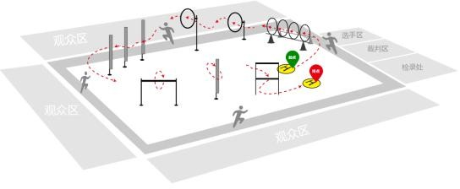

3.成绩评定

（1）比赛进行两轮；

（2）本轮完成任务所得分数（包括附加分数）之和为该轮总分数，比赛所用时间加上所有判罚时间为该轮比赛总耗时间；记录时间精确到0.01秒；

（3）以较高一轮成绩为选手比赛成绩并确定名次，得分高者名次列前。如成绩相同，用时少者列前，还相同，则以另一轮成绩决定名次，得分高者列前；

4.判罚

（1）选手行进时，需在跑道内，脚压线每次罚加时5秒（裁判员会发出提示）；

（2）选手飞行器在比赛中可以触地自行复飞，但不能手动翻转模型复飞，若未能复飞，该轮比赛中止，之前已经获得成绩有效。

（3）模型的着陆必须是一次完成，在降落区外触地再进入区内的，和在起降区内触地再停在区外的，成绩均计算为起降区外。

（4）比赛时间超过2分钟未降落在指定降落点，该轮比赛终止，之前已经获得成绩有效；

5.评分标准

|  |  |  |  |
| --- | --- | --- | --- |
| 序号 | 障碍名称 | 障碍分值 | 得分说明 |
| 1 | 拱门 | 15分 | 1.穿越通过得满分；  2.没有通过得0分。 |
| 2 | 低圈 | 10分 | 1．穿越通过得满分；  2．没有通过得0分。 |
| 3 | 高圈 | 10分 | 1．穿越通过得满分；  2．没有通过得0分。 |
| 4 | 一组刀旗 | 15分 | 1．穿越通过得满分；  2．没有通过得0分。 |
| 5 | 龙门 | 10分 | 1．穿越通过得满分；  2．没有通过得0分。 |
| 6 | 刀旗 | 15分 | 1．穿越通过得满分；  2．没有通过得0分。 |
| 7 | 日字门 | 15分 | 1．穿越通过得满分；  2．没有通过得0分。 |
| 8 | 降落 | 10分 | 1．降落在中心圈得10分；  2．降落在外圈得5分；  3．没有降落在圈上得0分。 |

### **（七）无线电遥控电动球类无人机团体赛（空心杯）**

1.项目介绍

无线电遥控电动球类无人机空心杯比赛是由选手在地面通过无线电遥控的方式操控球类无人机，进行“攻防”对抗赛，以进入对方球门得分的多少判断胜负。

2.比赛场地

比赛场地如下图所示，根据场地实际情况，障碍物尺寸允许±5cm误差，场地尺寸800cm x 400cm x300cm,点位允许±10cm误差。组球门内径40cm。



3.技术要求

无人机类型为四轴无人机，具体参数如下：

（1）无人机最多以4个空心杯电机提供动力；

（2）动力电池标称电压不大于7.6伏（2S），不大于750毫安时；

（3）无人机飞行重量不大于200克（带电池）；

（4）无人机所有部件必须在球形外框内，不得外露。球形外框直径200毫米（正负误差20毫米）；

（5）具备可调RGB灯，“得分无人机球”须有不同灯光标识；

（6）禁止使用预先编程模式飞行，可以使用自稳模式；

4.比赛时间

（1）每场比赛常规时间为8分钟（不含加时赛和点球决胜）：进场准备1分钟，上下半场各3分钟，中场休息1分钟。

（2）加时赛比赛时间为2分钟，准备和离场各1分钟时间。

（3）每轮点球比赛时间为1分钟，最多进行3轮，准备和离场各1分钟时间。

（4）比赛进行中除由裁判宣布的暂停外，比赛将连续计时。

5.比赛方法

根据参赛队伍的数量，比赛将以单轮淘汰方式进行，具体以现场实际公布为准。

（1）检录和准备

A.准备期间，运动员按裁判员要求完成无人机开机、对频。

B.调整足球无人机灯光，两队无人机灯光分别使用不同颜色来区分，每队中进攻无人机带有标志带。

C.所有无人机保持开机闭锁状态，队员将无人机摆放在起飞点上，之后举手示意。

（2）竞赛

A.当所有队员准备就绪时，裁判员发布“解锁”命令，宣布“起飞”；裁判员发出“开始”命令正式开始比赛。在“开始”口令前，无人机越过中线则认定为犯规。第一次犯规对选手予以警告，第二次犯规则该队比赛判负。

B.进球

根据比赛报名队伍数量的多少，比赛采用9球制淘汰赛制，在6分钟内先打入规定球数的一方为胜方，6分钟到后以得分多的一方为胜方。得分无人机球从正面穿过对方球队的球门时，球队得1分，半个无人机球已经穿过了球门环的正面也视为得分。防守无人机球通过对方球门环不得分。己方任何一个无人机球无论以何种方式穿过（或半个无人机球穿过）本方球门，则判定对方得分。不论哪一方进球后“得分球类无人机”都得马上飞回各自半场中线后区域，待裁判发出进攻口令后，方可进行下一个球的比赛；如果没有返回本方防守区域及返回本方防守区域未等裁判进攻口令进攻的，进球无效。

C.比赛过程中，如一方的无人机球发生故障不能飞行，则只能在半场比赛结束后取出维修，或使用备机上场继续比赛。

D.比赛中场休息过程中，双方交换场地，选手可进场更换器材零件，但必须遵守时间规定。

（3）加时赛

A.上下半场结束后，如果双方比分出现平局，则开始加时赛。

B.加时赛采用金球决胜（第一个进球方即为获胜方）的方式决出胜负。

（4）点球

A.如加时赛双方都没有进球，则开始点球决胜。

B.双方以1对1决胜的方式决出胜负：即双方各出一名队员，将球放在起飞点，先进对方球门的一方获胜。1对1决胜最多进行三轮，每轮比赛为1分钟，每轮由不同选手上场比赛。

C.点球后，双方如果还是平局，则采用抽签的方式确定胜负。

（5）计时

A.上下半场、加时赛时间为连续比赛时间，期间不停表。

B.上下半场比赛结束以裁判员哨声为准。

6.成绩评定

根据比赛成绩，按常规赛比分、加时赛比分、点球比分、抽签定胜负原则确定获胜方。

7.判罚

任何一方出现以下情况，则视为犯规判负，由对方获胜：

（1）使用不符合竞赛规则规定或者未经裁判员审核合格的竞赛器材或设备；

（2）选手进场后在规定时间内无人机仍未做好准备的；

（3）选手离开操控区操控足球无人机的；

（4）不服从指挥与调度造成严重后果的。